Spring Boot Actuator и Micrometer
От приложения до метрик
Главная цель. Разобраться, кто измеряет работу Spring Boot приложения, как эти показатели становятся доступны Prometheus и что происходит с момента начала HTTP request до получения response.

1 Что делает Spring Boot Actuator
У приложения есть обычные business endpoints: например, POST /booking создаёт бронирование. Но разработчику нужны ответы и на другие вопросы: приложение живо? Сколько памяти использует? Сколько запросов обрабатывает и как долго?
Spring Boot Actuator добавляет служебные endpoints, через которые можно получать такую информацию о работающем приложении. Это часть нашего Spring Boot сервиса. Отдельный Pod с Actuator создавать не нужно.
Endpoint | Для чего нужен
/actuator/health | Посмотреть состояние приложения по настроенным проверкам
/actuator/metrics | Посмотреть, какие метрики есть, и открыть нужную метрику
/actuator/prometheus | Получить метрики в формате, который читает Prometheus

Разница между двумя последними адресами простая. /metrics удобен для ручной проверки, например найти метрику памяти. /prometheus нужен для регулярного сбора метрик Prometheus. Это не две разные базы данных, а два способа посмотреть измерения приложения.

2 Почему endpoint нужно открыть явно
Подключение Actuator не означает, что все служебные endpoints сразу доступны по HTTP. Нужные endpoints указывают в настройке exposure. Слово exposure здесь означает: какие служебные возможности приложение публикует через HTTP.
management:
endpoints:
web:
exposure:
include: health,prometheus,metrics
После такой настройки приложение может отдавать эти endpoints. Для /actuator/prometheus также нужна зависимость micrometer-registry-prometheus, а сам Actuator подключают через spring-boot-starter-actuator.
Не путать. Опубликовать endpoint и разрешить к нему доступ всем — разные вещи. В рабочей системе служебные endpoints могут быть доступны только внутри сети или защищены авторизацией.
Actuator не хранит историю за месяц и не рисует графики. Он предоставляет доступ к служебной информации. Health тоже не заменяет метрики: приложение может отвечать UP, но при этом медленно обрабатывать бронирования.

3 Что здесь делает автоконфигурация Spring Boot
Мы добавили зависимости, но сами не написали контроллер /actuator/prometheus и не создали вручную всю инфраструктуру метрик. Почему это вообще появилось?
За это отвечает Spring Boot auto-configuration. Boot смотрит, какие библиотеки есть в проекте и какие настройки заданы, и на этой основе подключает готовую инфраструктуру. Classpath в этой истории — классы и библиотеки, доступные приложению.

@EnableAutoConfiguration включает этот механизм. Обычно мы не ставим её отдельно, потому что она уже входит в @SpringBootApplication. Поэтому в типичном Spring Boot проекте автоконфигурация работает с самого запуска.
Для нашей темы связь такая: подключили Actuator и Prometheus registry — Boot настраивает компоненты для измерений и выдачи метрик. Затем через exposure указываем, какие endpoints публиковать по HTTP.
Тот же принцип встречается и в работе с БД. При наличии нужных зависимостей и настроек Boot может создать DataSource и пул HikariCP. Это пример общей идеи: типовую инфраструктуру не приходится каждый раз собирать вручную.
Важно. Автоконфигурация настраивает компоненты внутри нашего приложения. Она не запускает отдельный сервер Prometheus и не разворачивает Grafana.

4 Micrometer как единый интерфейс для метрик
Micrometer — Java-библиотека для измерения работы приложения. Она находится внутри той же JVM, где работают Controller, Service и остальной код. Это не отдельный сервис, который приходит к приложению по сети и измеряет его снаружи.
Micrometer называют фасадом для метрик. Фасад здесь означает общий API: приложение работает с одним интерфейсом измерений, а подключённая интеграция подготавливает данные для выбранной системы мониторинга.
Хорошая аналогия из нашего обсуждения: SLF4J для логов, Micrometer для метрик. Мы не привязываем каждое измерение в business code напрямую к Prometheus. Измеряем через Micrometer, а дальше используем нужную интеграцию.
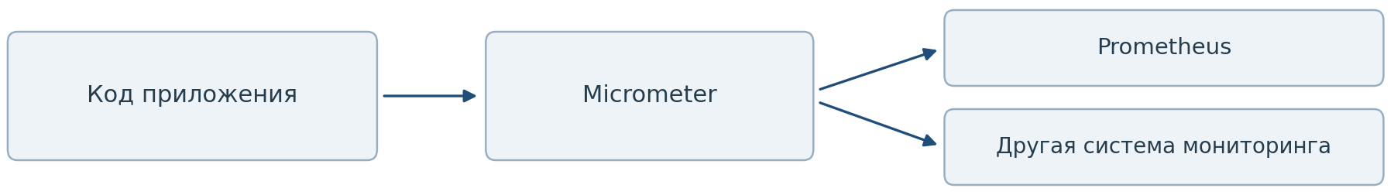
Например, код фиксирует, сколько заняло создание бронирования. Ему не нужно самому собирать HTTP-ответ для Prometheus. Подготовкой метрик занимается соответствующая интеграция Micrometer, а Actuator предоставляет endpoint для их чтения.

5 Что именно измеряет Micrometer
В приложении нужны разные показатели. Одни отвечают «сколько событий произошло», другие — «что происходит сейчас», третьи — «сколько времени заняла работа». Для этого используются разные измерители.
Измеритель | Что показывает | Простой пример
Counter | Количество произошедших событий | Сколько бронирований создано
Gauge | Текущее значение, которое может расти и уменьшаться | Сколько соединений сейчас занято
Timer | Длительность операций и число измеренных вызовов | Сколько занимает POST /booking

Например, Timer измерил три запроса: 100, 200 и 300 мс. Мы знаем, что было три вызова, а их суммарное время — 600 мс. Это уже данные для общей статистики. Timer считает не только время, но и количество измеренных операций.
Стандартные метрики HTTP, памяти JVM, GC и других подключённых компонентов часто доступны благодаря готовой интеграции Spring Boot. Разработчику не нужно вручную ставить секундомер в каждый Controller.
При этом Micrometer не угадывает бизнес-смысл приложения. Если нужен отдельный показатель «сколько бронирований подтверждено», такое событие нужно учитывать в подходящем месте business code.
MeterRegistry — реестр измерителей внутри приложения. Достаточно понимать его как место, где зарегистрированы наши счётчики, таймеры и другие показатели. Это не отдельная историческая база данных. В связке, которую мы разбираем, историю опросов хранит Prometheus.

6 Как измеряется обычный HTTP request
Рассмотрим знакомый POST /booking. Пользователь отправил запрос, Controller принял его, Service выполнил логику, Repository сходил в БД, приложение вернуло response.
Чтобы узнать длительность, нужно зафиксировать начало и конец обработки. Micrometer Observation позволяет наблюдать за всей этой операцией: когда она началась, чем закончилась и сколько времени заняла.
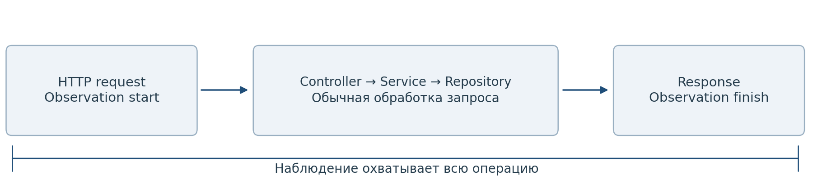
В этой схеме Observation охватывает запрос целиком. Это не означает, что у каждого Controller, Service и Repository автоматически появился свой отдельный таймер. Мы пока измеряем одну общую HTTP-операцию.

7 Observation как обёртка вокруг работы
Мысленно это удобно представить как знакомый filter или interceptor: сначала выполняется служебная логика, затем обычный business code, а после него — завершение измерения. Это объяснение принципа, а не требование самостоятельно написать такой фильтр.
Упрощённый псевдокод:
startObservation();
try {
return handleRequest();
} finally {
finishObservation();
}
Начало измерения происходит до обработки, завершение — после неё. finally здесь показывает важную мысль: операцию нужно завершить для наблюдения и тогда, когда внутри возникла ошибка.
Для HTTP request в результате становятся известны такие данные:
Поле | Пример | Что означает
method | POST | Какой HTTP-метод вызвали
uri | /booking | Какой endpoint обрабатывал запрос
status | 200 | С каким HTTP-статусом завершилась обработка
duration | 120 ms | Сколько заняла наблюдаемая операция

То есть из самого запроса мы получаем понятную запись: POST /booking завершился со статусом 200 за 120 мс. Micrometer использует такие измерения для метрик. Здесь method, uri и status описывают запрос и его результат, а duration показывает длительность.

8 Входит ли ожидание другого сервиса в duration
Да, если приложение ждёт этот вызов в рамках обработки HTTP request. Допустим, booking-service выполняет свою логику, вызывает payment-service, ждёт ответ и только потом возвращает response клиенту.
Участок запроса | Время в учебном примере
Работа booking-service до вызова payment | 100 мс
Вызов payment-service и ожидание ответа | 1 800 мс
Завершение обработки в booking-service | 100 мс
Весь HTTP request | 2 000 мс

Общая duration будет около двух секунд. Это прошедшее время обработки, а не только время, когда CPU активно выполнял Java-код.
Если приложение уже вернуло 202, а затем отдельно выполняет фоновую работу, эта последующая работа обычно не входит во время завершённого HTTP request. Измерение должно соответствовать той операции, про которую мы задаём вопрос.

9 Если время уже измерено зачем нужен tracing
Это как раз вопрос из нашего обсуждения. Micrometer уже показал, что запросы медленные. Что тогда добавляет distributed tracing?
Metrics показывают общую картину. Например, сколько раз вызывали POST /booking, сколько было ошибок и как менялась длительность обработки. По ним удобно заметить, что endpoint в целом стал работать хуже.
Tracing показывает одно конкретное выполнение. Открываем медленный request и смотрим, через какие операции он прошёл и где потратил время. В примере с двумя секундами trace может показать, что основное ожидание пришлось на вызов payment-service.
Вопрос | Что помогает ответить
POST /booking стал медленнее за последние минуты | Метрики endpoint
Сколько запросов завершилось ошибкой | Метрики ошибок и статусов
Почему именно этот request занял две секунды | Trace конкретного запроса
Какой вызов внутри этого request был долгим | Spans внутри trace

То есть знать общее время запроса и видеть его внутренний путь — не одно и то же. Метрика помогает заметить проблему, а trace — разобрать конкретный пример.

10 Как Observation связана с metrics и traces
Одно наблюдение за операцией может использоваться и для метрик, и для трассировки. На события Observation реагируют обработчики: один записывает измерение времени, другой при настроенной трассировке создаёт span.
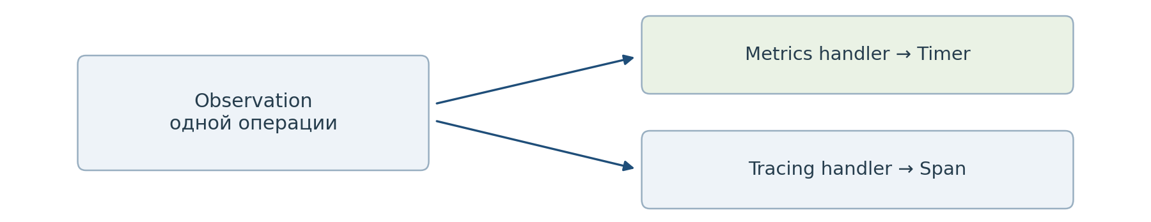
Handler здесь означает просто обработчик событий наблюдения. Нам не нужно заново оборачивать один и тот же request ради каждого вида данных: жизненный цикл операции уже известен.
Но наличие Actuator само по себе ещё не означает, что traces настроены и куда-то отправляются. Для этого нужна tracing-интеграция. Подробный путь через OpenTelemetry, Collector и tracing backend мы уже разбирали отдельно в документе Distributed Tracing.
Что запомнить. Observation описывает выполнение операции. Метрики собирают общую статистику таких выполнений. Trace помогает рассмотреть один конкретный request и его путь.

11 Вся цепочка от запроса до Grafana
Теперь соединяем четыре темы: автоконфигурация подготовила компоненты, Observation наблюдает за операцией, Micrometer получает измерения, а Actuator позволяет прочитать метрики.
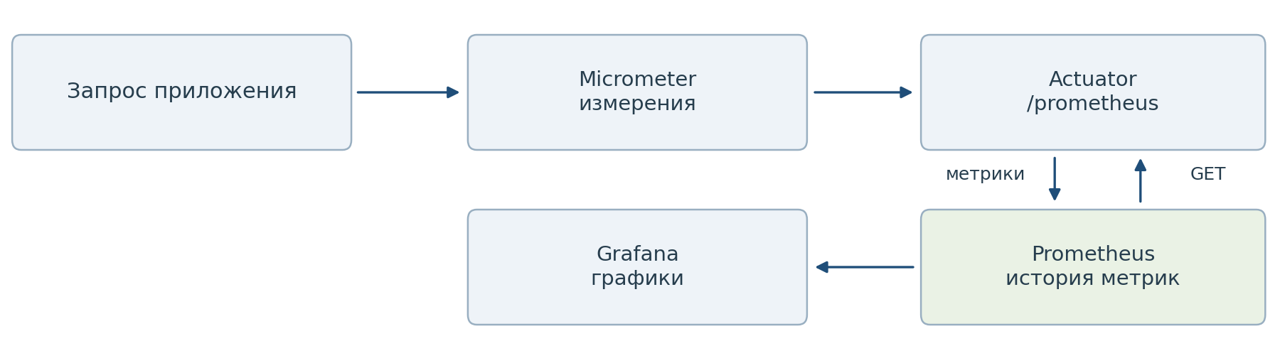
Prometheus периодически делает GET /actuator/prometheus. Такой опрос называется scrape. Он получает текущие значения метрик и сохраняет их как временные ряды. Grafana обращается к Prometheus и строит графики по собранным данным.
Два разных действия. Пользовательский POST /booking выполняет бизнес-операцию. Отдельный GET /actuator/prometheus читает метрики. Prometheus не запускает бронирование повторно и не обязан находиться рядом в момент каждого запроса.
Компонент | Коротко о его роли
Spring Boot auto-configuration | Настраивает типовые компоненты по зависимостям и свойствам
Micrometer | Измеряет работу приложения и ведёт показатели
Actuator | Предоставляет служебные endpoints
Prometheus | Забирает метрики и хранит их историю
Grafana | Показывает графики по данным Prometheus

12 Ответ для собеседования
Как связаны Actuator, Micrometer, Prometheus и Grafana?
«Actuator добавляет в Spring Boot служебные endpoints для мониторинга приложения. Micrometer — фасад для метрик: через него измеряются HTTP-запросы, состояние JVM и другие показатели. Spring Boot автоматически настраивает типовую инфраструктуру по подключённым зависимостям и свойствам. Для Prometheus подключаем соответствующий registry и публикуем /actuator/prometheus. Prometheus периодически опрашивает этот endpoint и сохраняет историю метрик, а Grafana показывает её на графиках».
Что даёт Observation?
«Observation позволяет наблюдать за операцией от начала до завершения. Например, вокруг HTTP request фиксируются его длительность, метод, endpoint и результат обработки. По этим наблюдениям можно получать метрики, а при настроенной tracing-интеграции — spans. Метрики показывают общее поведение endpoint, а trace помогает понять, почему конкретный запрос оказался медленным».

